PERLINDUNGAN HUKUM TERHADAP KORBAN ATAS TINDAK PIDANA MALPRAKTEK DOKTER DI POLRES TANAH KARO

SKRIPSI

OLEH:

GIATTA TARIGAN
NPM: 235114171

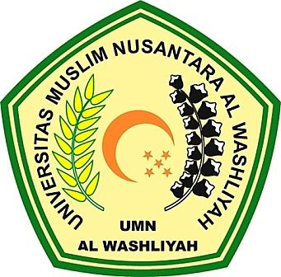

PROGRAM STUDI ILMU HUKUM
FAKULTAS HUKUM
UNIVERSITAS MUSLIM NUSANTARA AL-WASHLIYAH
MEDAN
2025

